 ir Ko Uždaroji Akcinė Bendrovė

Metalistų 6H, Šiauliai. Tel. +370 41 540700, Faks./tel. +370 41 450373,
mob. +370 685 47245, e-mail: pirkimai@bocas.lt
Įm. kodas 145824874, PVM kodas LT458248716,
A.S LT097044060002317266, AB “SEB bankas”, banko kodas 70440, SWIFT: CBVILT2X

TR7,
TR7 P (su perforacija)

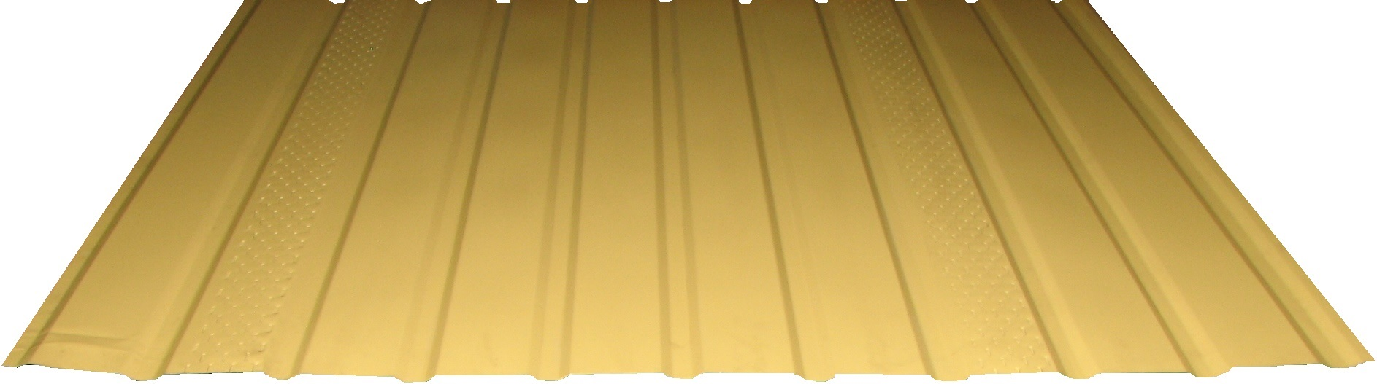


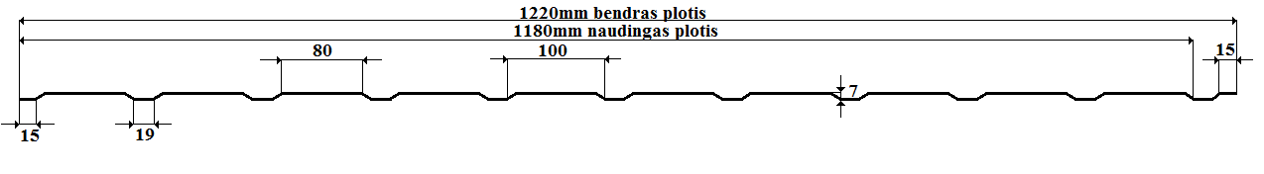
Profilio aprašymas
Profilio aukštis | 7 mm
Skardos storis | 0,45÷0,50 mm
Naudingas dengiamas lakšto plotis | 1180 mm
Bendras lakšto plotis | 1220 mm
Maksimalus ilgis | 2500mm
Minimalus ilgis | 1000mm
Spalvos | Pagal RR ir RAL spalvininką
Skardos padengimas | Zn, AZ, POLY, Pural

